59
RIWAYAT HIDUP SINGKAT PENULIS
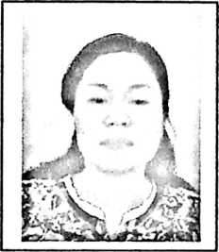
Yohana, adalah anak pertama dari lima bersaudara. Dilahirkan
di Mamasa, Kab. Polmas, pada tanggal 30 Juni 1969, sebagai
buah cinta kasih dari Ayah : Mesalayuk dan Ibu : Arruanlipu.
Menempuh pendidikan formal sebagai berikut: tahun 1977 s/d
1983 di SDN No. 1 Mamasa, Kab. Polmas; tahun 1983 s/d 1986
SMP Frater Mamasa, Kab. Polmas; tahun 1986 s/d 1989 di PGA Kristen Mamasa; dan
tahun 2005 mengikuti program studi lanjut guru-guru Agama Kristen yang
diselenggarakan oleh STAKN Toraja untuk memperoleh gelar S-l Teologi Jurusan PAK
dan tamat tahun 2009.
Diangkat menjadi Pegawai Negeri Sipil sebagai Guru Agama Kristen sejak 01
Maret 2000 dan ditempatkan di SD Negeri Tunas Karya Kota Makassar. Tahun 2007,
dimutasikan ke SD Inpres Pannara, Kota Makassar, sampai sekarang.

